РЕГЛАМЕНТ
РЕСПУБЛИКАНСКИХ ЛЕГКОАТЛЕТИЧЕСКИХ СОРЕВНОВАНИЙ
«Шахтер-Трейл»
г.Солигорск

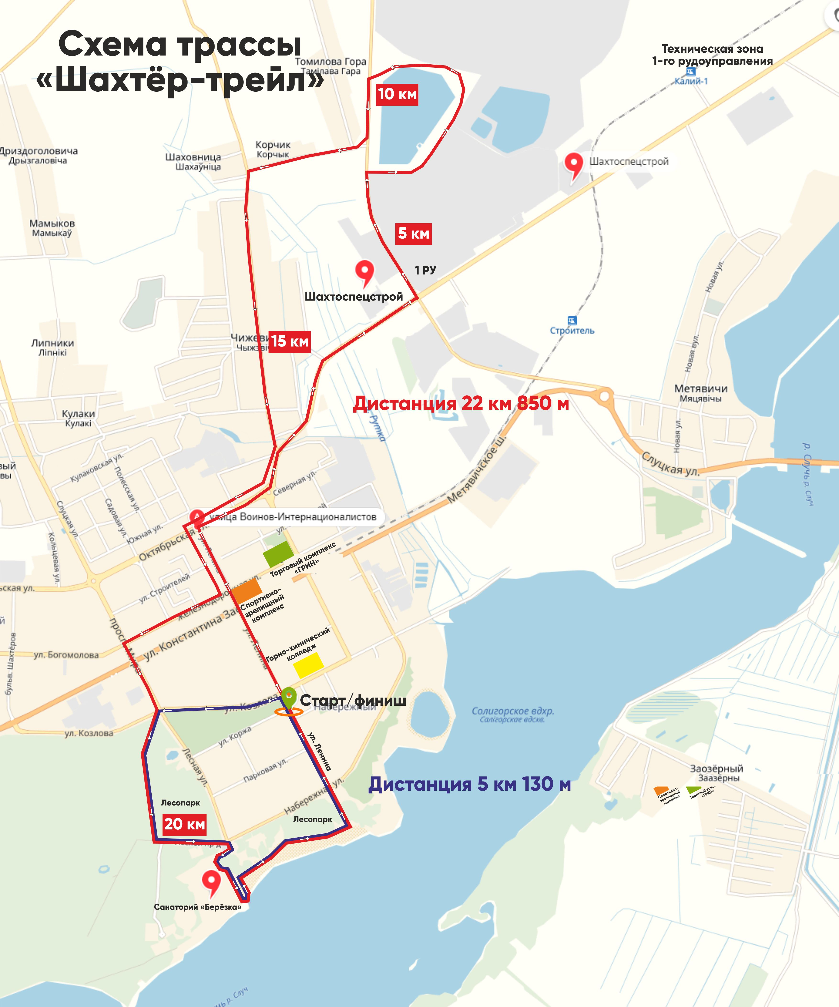

Схема трассы 5 км.
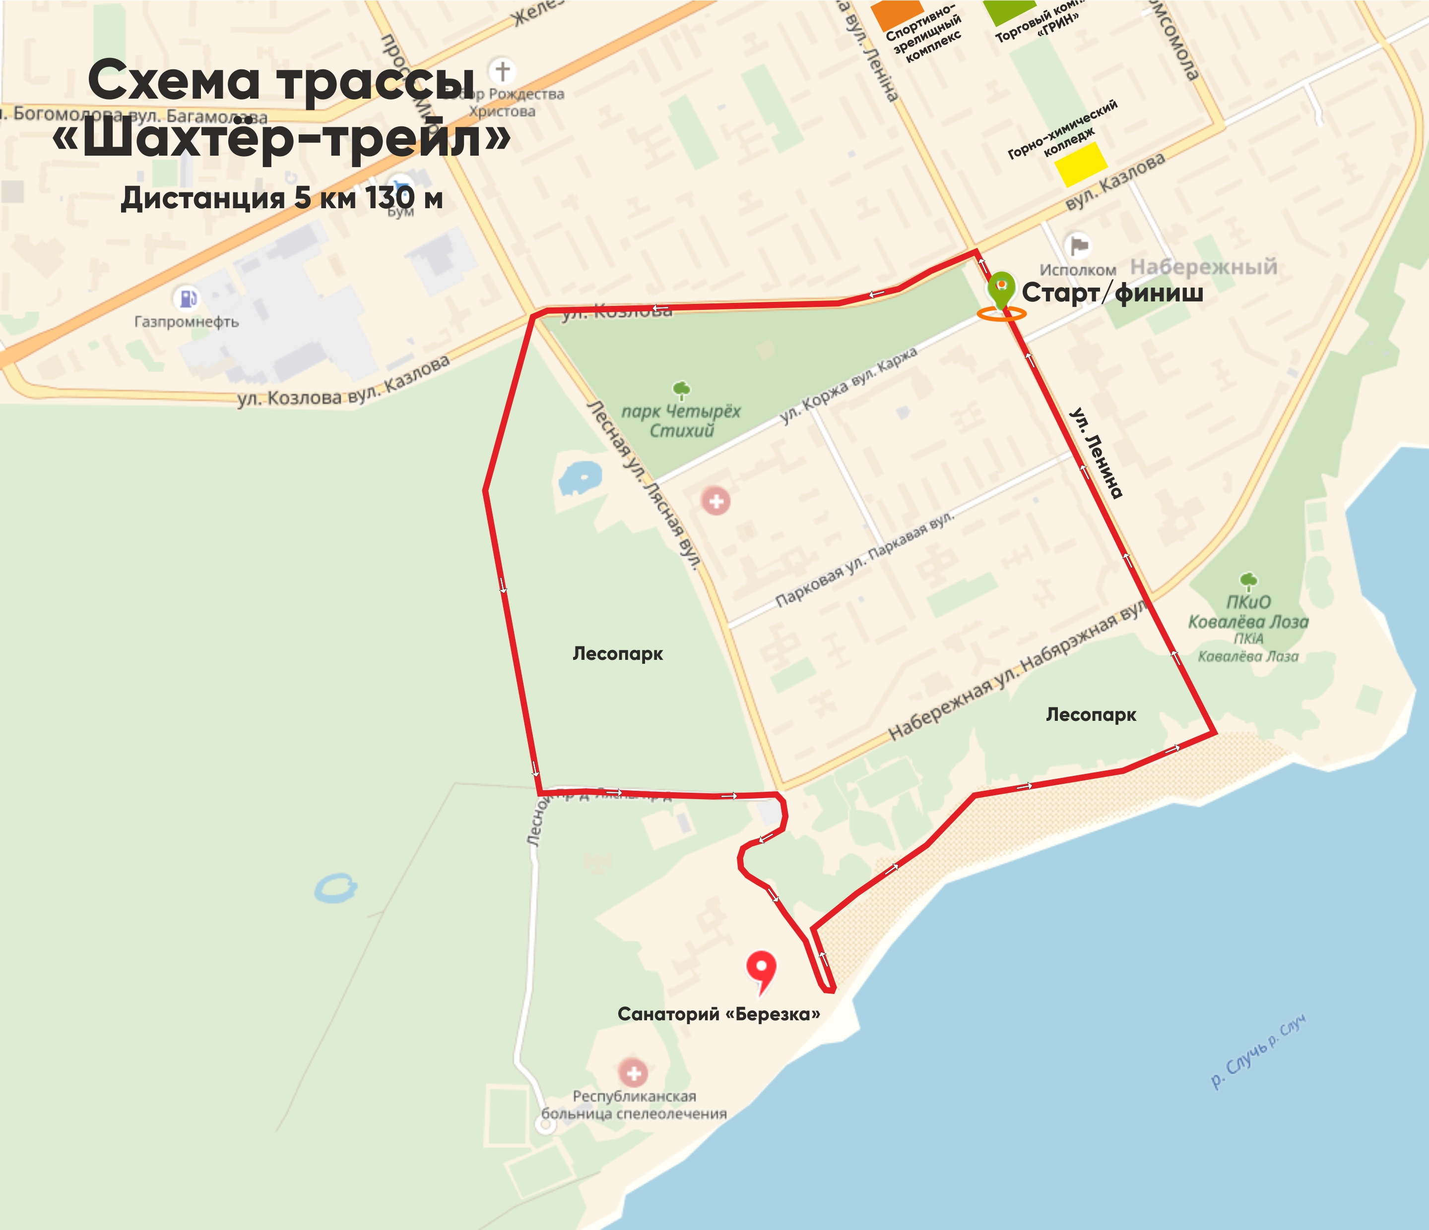
В нынешнем году городу Солигорску и ОАО «Беларуськалий» – гиганту в сфере производства калийных удобрений – исполняется 60 лет. Празднование этих событий будет масштабным! Планируется широкая концертная программа с участием группы Чайф и других российских исполнителей. Мы уверены, что уникальнейший забег «Шахтер-трейл» станет яркой составляющей праздничной программы.
Трасса пройдет по городу к 1-ому рудоуправлению. Предлагаемые дистанции – 5км и 22км 800м. Всех участников ждут приятные сюрпризы. Вы прочувствуете не только праздничную обстановку, но и получите невероятный драйв!
Организаторы готовят для участников фирменные медали, футболки с логотипом соревнований.
ВРЕМЯ И МЕСТО ПРОВЕДЕНИЯ СОРЕВНОВАНИЙ
Соревнования проводятся 26 августа 2018 года в г.Солигорске.
Старт и финиш: на центральной площади.
ПРОГРАММА СОРЕВНОВАНИЙ И ВОЗРАСТНЫЕ ГРУППЫ
Программу республиканских легкоатлетических соревнований
«Шахтер – Трейл» составляют
100 м (детский забег) 5-6 лет, 7-8 лет
5 км, 20 км (40 лет и младше, 41 год и старше)
Старт с налобными фонариками - по желанию.
ЗАЯВОЧНЫЙ ВЗНОС
За участие в гонке на дистанции 5 и 20 км участники оплачивают заявочный взнос из личных средств в безналичном порядке на расчетный счет Общественного объединения «Белорусская федерация легкой атлетики. Заявочный взнос вносится в безналичном порядке на расчетный счет BY73BLBB30150100141126001001 БИК BLBBBY2X в дирекции ОАО «Белинвестбанк» по г.Минску и Минской области УНП 100141126.
10.00 руб. (десять бел. рублей) – при оплате в период до 9 июля 2018 года;
15.00 руб. (пятнадцать бел. рублей) – при оплате с 10 июля по 20 августа 2018 года
25.00 руб. (двадцать пять бел. рублей) – при оплате с 21 августа по 26 августа 2018 года
Назначение платежа: заявочный взнос для участия в гонке «Шахтер-трейл».
Детский забег на дистанции 100 м без уплаты стартового взноса.
Для иностранных граждан предусмотрена возможность оплаты стартового взноса во время выдачи стартовых номеров. Оплата производится по факту регистрации на сайте 42195.by
Дата закрытия регистрации на соревнование - 24.08 в 15:00.
НАГРУДНЫЕ НОМЕРА
Получение нагрудных номеров:
25 августа 2018 года с 16.00 до 19.00 и 26 августа с 8.30.00 до 13.00 в г. Солигорске, ул. Заслонова, 25 в центральном фойе Спортивно-зрелищного комплекса.
26 августа с 11.00 до 15.00 (место выдачи номеров будет указано позже).
При себе иметь квитанцию об оплате, документ об удостоверении личности (паспорт, водительские права), медицинскую справку или расписку об ответственности за здоровье. За несовершеннолетних участников (детские забеги) справку подписывают их законные представители.
РАСПИСАНИЕ СОРЕВНОВАНИЙ
Воскресенье, 26 августа
11.30 –100 м
14.00 – 5 км и 22 км 800 м
ПРЕДСТАРТОВАЯ РЕГИСТРАЦИЯ УЧАСТНИКОВ
Сбор участников за 15 минут до старта в стартовом городке.
Участники должны иметь номер на груди.
ЦЕРЕМОНИЯ НАГРАЖДЕНИЯ
12.00 – дистанция 100м
16.00 – дистанция 5 км
17.00 – дистанция 20 км
НАГРАЖДЕНИЕ
Победители и призеры в двух возрастных группах на дистанции 100 метров среди девочек и мальчиков награждаются памятными призами.
Абсолютные победители и призеры на дистанции 5 км среди мужчин и женщин награждаются денежными призами в размере 500, 300, 200 белорусских рублей победители в возрастных группах – памятными призами.
Победители и призеры (1,2,3,4,5 места) на дистанциях 22 км,800 метров среди мужчин и женщин награждаются денежными призами в размере 1000, 800, 600, 400, 200 белорусских рублей победители в возрастных группах – памятными призами.
Все участники, преодолевшие дистанции 5км и 22 км 800 м получают на финише медали финишера и футболки с логотипом соревнований.
Участники в беге на 100 метров получают на финише медали финишера.
ЦЕРЕМОНИЯ ЗАКРЫТИЯ
Пройдет 26 августа в 16.30 по завершении церемонии награждения.
МЕДИЦИНСКОЕ ОБСЛУЖИВАНИЕ
Медицинские работники будут находиться в стартовом городке. Для оказания скорой и неотложной помощи будет организовано дежурство бригады скорой медицинской помощи.
ПРОЕЗД К МЕСТУ СОРЕВНОВАНИЙ
Из Минска на маршрутке из г. Минска до г. Солигорска, вся информация на сайте www.soligorsk10.by, по необходимости бронировать обратный отъезд из г. Солигорска по телефону +375 29 505-07-66, Валерий.
ИТОГОВЫЕ ПРОТОКОЛЫ
Итоговые протоколы будут размещены на сайте: WWW.42195.by, где можно будет распечатать свидетельство об участии.

